**DISTINGUERE I REGISTRI – la lettera**

**1.Indicate se ciascuna delle frasi ed espressioni elencate è tipica della lettera personale (P) o della lettera formale (F).**

1. Mia cara Maria P F
2. Spett.le Ditta P F
3. Per favore, rispondimi subito P F
4. Con affetto P F
5. Sollecitiamo un vostro interesse P F
6. Distinti saluti P F
7. Grato per la cortese attenzione P F
8. Con i migliori auguri e saluti P F
9. Come va? Tutto bene? P F
10. Io sottoscritto… residente a Bari... P F
11. Siamo lieti di comunicarLe... P F
12. Vi sarei grato se... P F
13. Un caro abbraccio P F
14. Ora devo salutarti P F

**2.In questa lettera personale compaiono diverse espressioni non appropriate o comunque caratteristiche della lingua di tipo formale. Individuatele, sottolineatele e riscrivetele nel modo che più conviene.**

Bassano del Grappa, 21 giugno 2015

Gent.mi Daniele e Luca,

facendo seguito alla Vostra comunicazione datata 12 giugno, vi voglio dire che sono stata felicissima di sapere che siete stati tutti e due promossi con così bei voti. Bravissimi!

È pronto per voi il regalo che vi avevo promesso, ve lo siete proprio meritato! Ve lo consegnerò quando verrete da noi in montagna a luglio, come stabilito da precedenti accordi con i Vostri genitori. Anche lo zio è impaziente di avervi qui a Bassano.

Ci vediamo nondimeno costretti a chiedervi la data precisa del Vostro arrivo, anche per poter dar corso ai preparativi di rito.

Quest’anno, vedrete, vi divertirete un mondo! E di sicuro non vi mancheranno quelle torte di mele che io stessa, in qualità di cuoca, vi confezionerò presso la mia residenza secondo consolidata tradizione.

Certa che mi rispondiate con cortese sollecitudine, Vi mando un grande bacio.

*zia Giovanna*

**2.In questa lettera formale compaiono diverse espressioni non appropriate o comunque caratteristiche della lettera di tipo personale. Individuatele, sottolineatele e riscrivetele nel modo che più conviene.**

Firenze, 7 luglio 2015

Spett.le Direzione

Hotel Mimosa

Bassano del Grappa

Spett.le Direzione,

poiché qui in città stiamo crepando dal caldo, vorrei prenotare con urgenza presso il Vs. Hotel una stanza a due letti con servizi per il periodo 23 luglio – 5 agosto.

A quanto la mettete una stanza? Dal listino prezzi in mio possesso risulta un costo di 72 euro per notte, inclusa la prima colazione.

Attendo conferma della prenotazione. Se il prezzo, nel frattempo, fosse stato ritoccato (speriamo di no!), Vi prego di darmene comunicazione. Il mio recapito è questo qui: Valeria Dalponte, via Monache 23, 50130 Firenze.

Poiché il Vs. Hotel è piuttosto lontano dalla stazione ferroviaria, spiegatemi bene come possiamo fare ad arrivare da voi dopo essere scesi dal treno; se poi ci pensate voi a venire a prenderci, sareste proprio carini!!

Un caldissimo a presto!

*Valeria*

**Le parti costituenti della lettera**

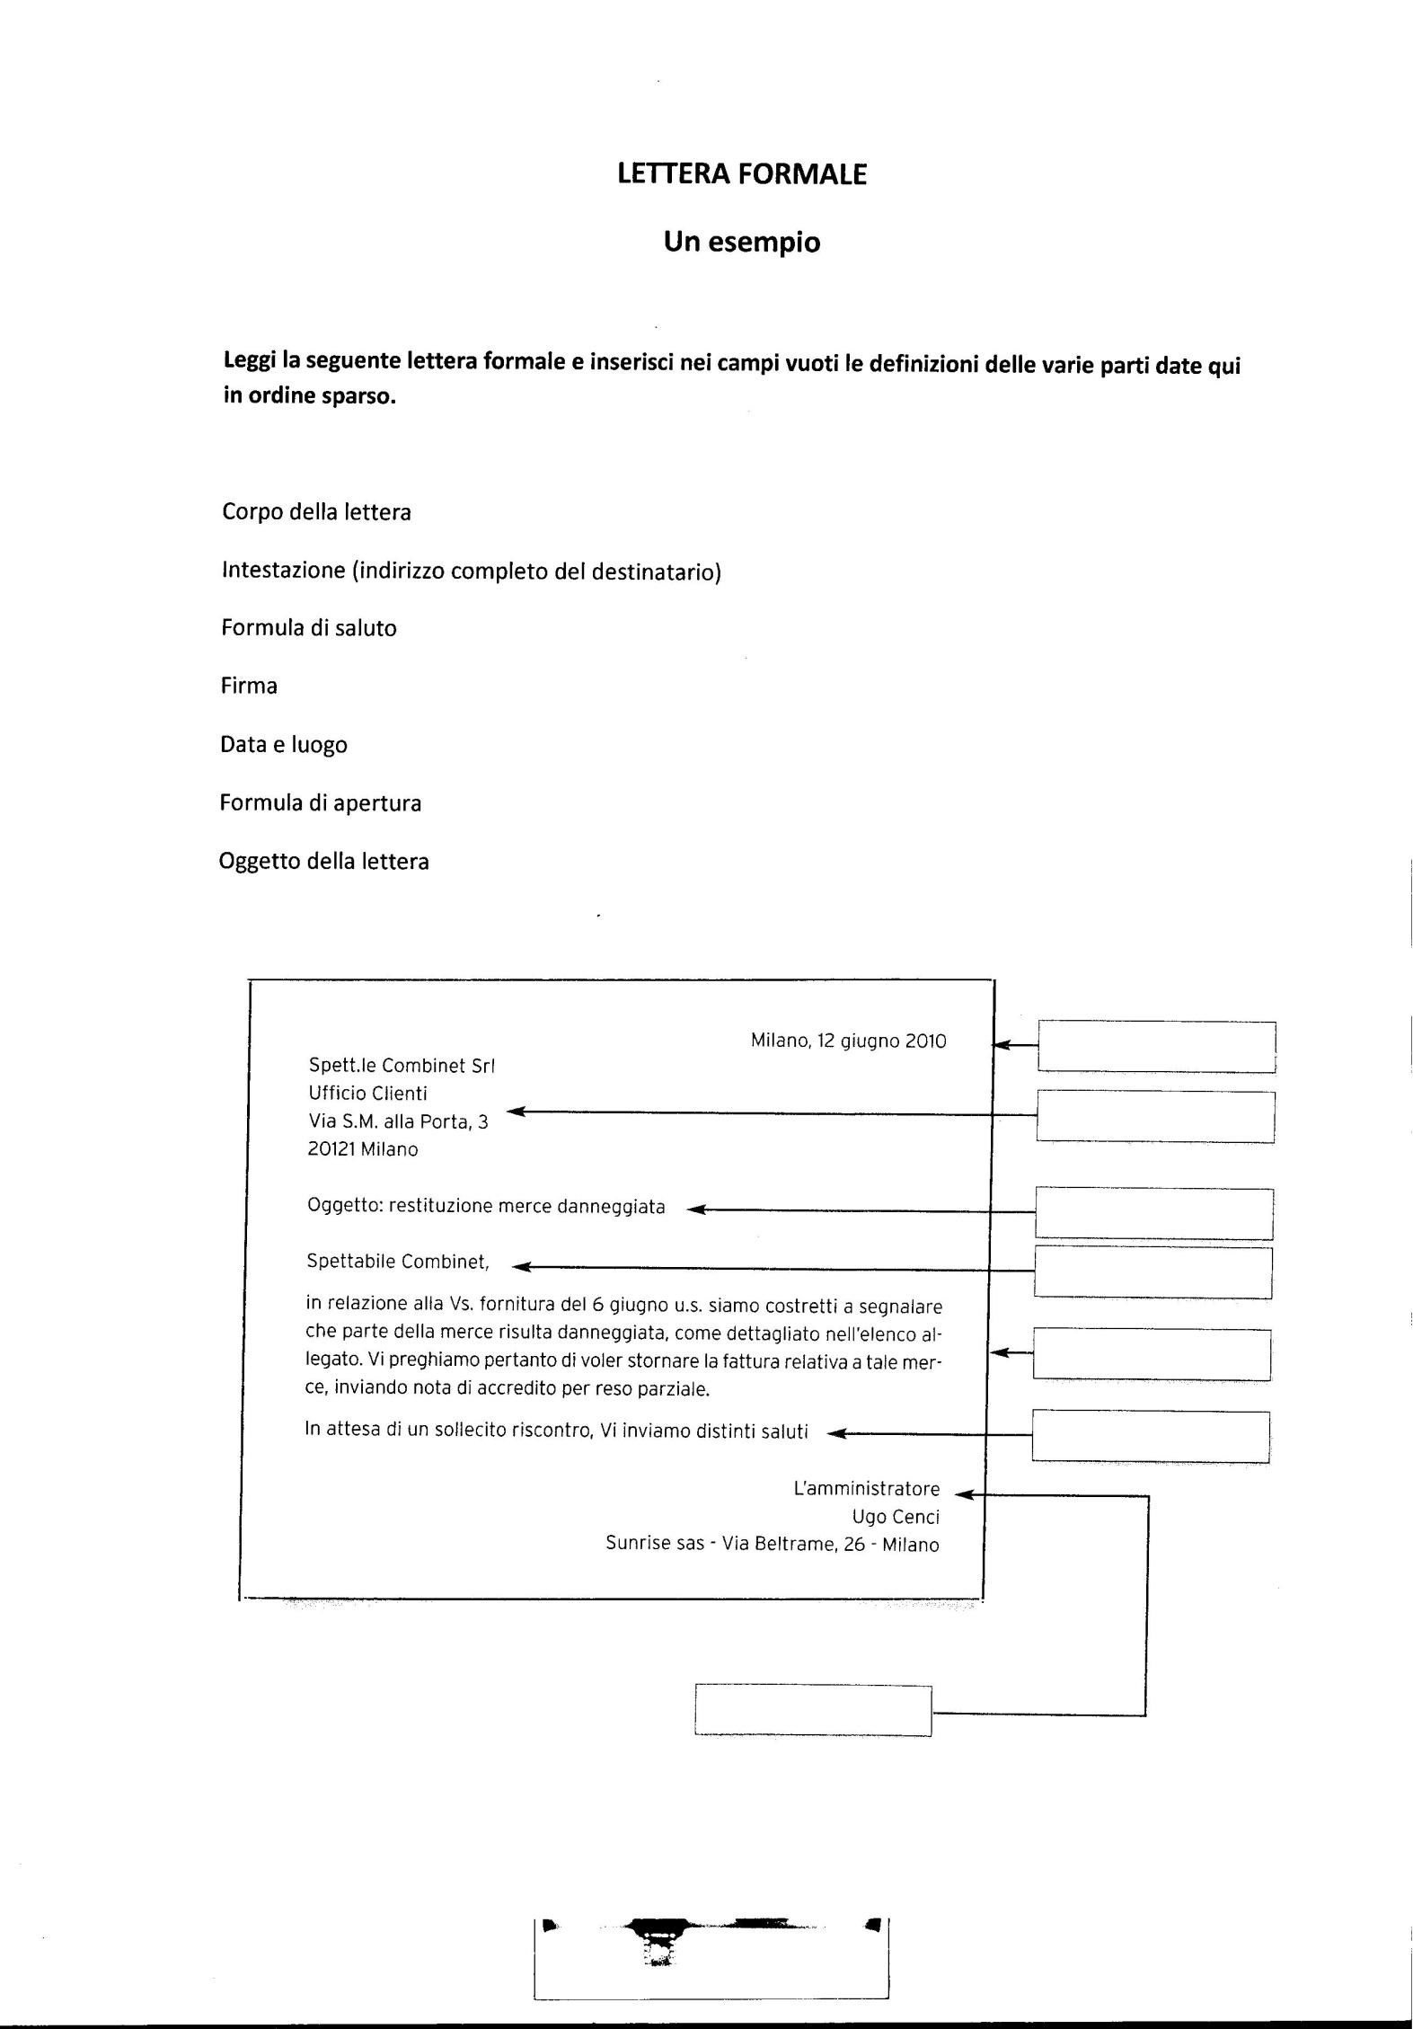

**3.Usate le espressioni che avete segnalato e che sono proprie del registro formale per scrivere una breve lettera formale. Scegliete un oggetto tra quelli qui proposti e inventate i dati mancanti.**

**OGGETTO**: sollecito pagamento

sollecito spedizione

comunicazione sinistro automobilistico

variazione indirizzo magazzino

apertura nuova sede